AKCINĖ BENDROVĖ „VIA LIETUVA“

DĖL PIRKIMO DOKUMENTŲ PAAIŠKINIMO

Akcinė bendrovė “Via Lietuva” (toliau – Perkančioji organizacija) gavo tiekėjo klausimą dėl vykdomo pirkimo Nr. 5786. Valstybinės reikšmės magistralinio kelio A5 Kaunas-Marijampolė-Suvalkai ruožo nuo 16,465 iki 23,32 km rekonstravimas (Pirkimo ID 6012100) dokumentų.
Perkančioji organizacija teikia suinteresuotų tiekėjų klausimus ir atsakymus į juos*:
Eil. Nr. | Klausimas | Atsakymai
1. | Latakų kiekis, DKŽ2, yra 6697,06 m, o dwg 3d modelyje 5536 m.  Prašau ištaisykite neatitikimus. | Prašome patikslinti konkrečią DKŽ eilutę, per ankstesnius paklausimus atlikta nemažai korekcijų tiek DKŽ tiek BIM modeliuose.
2. | Techninio darbo projekto 04_02-SK dalies Aiškinamajame rašte 6.3 punkte "TRIUKŠMO UŽTVARŲ SU MEDINIU UŽPILDU ĮRENGIMAS" medinės triukšmo užtvaros aprašymas labiau primena medinės tvoros iš lentų aprašymą, nors pavadinimas "triukšmo užtvara su mediniu užpildu" leidžia numanyti, kad tokia užtvara turėtų būti su akustiniu užpildu. Medinės lentos neturi akustinių savybių ir jos negali būti traktuojamos kaip triukšmo užtvara. Akustiniams elementams yra keliami reikalavimai atitinkantys EN-14388 reglamento punktus, kurie apibrėžia gaminio bandymus, CE ženklinimo suteikimą, akustines savybes, apkrovų poveikį, ilgaamžiškumą ir pan. Medinių akustinių elementų techninės specifikacijos nepateiktos ir 02_01-SA dalies 1 punkte "TRIUKŠMO UŽTVAROS".  Atsižvelgiant į esamus aprašymus ir technines specifikacijas yra sudaroma dviprasmiška situacija, kai nėra aiškiai suprantama koks gaminys yra reikalingas - akustinis medinis elementas ar medinės lentos  Prašome patikslinti ir paaiškinti medinio triukšmo užtvaros užpildo technines specifikacijas | Projekte numatytos medinės tvoros, kurios kaip kompensacinė priemonė gyventojus saugos nuo triukšmo. Jų įrengimas buvo parinktas vadovaujantis Triukšmo mažinimo valstybinės reikšmės keliuose rekomendacijos (patvirtinta LR susiekimo ministro 2025 m. sausio 24 d. įsakymu Nr. 3-34). Šio dokumento 11 lentelėje nurodoma priklausomai nuo medienos storio kiek sumažinamas triukšmas. Įrengiant medines tvoras prašome vadovautis projekte pateikta informacija.  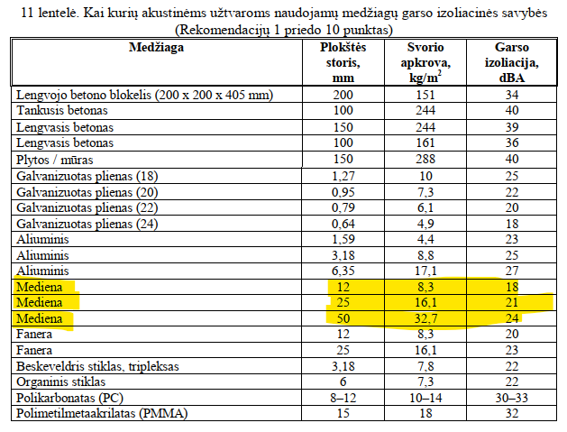
3. | Projekto dalies SK-04_01 „Sąnaudų kiekių žiniaraščio“ poz.Nr.2.24. „polistireninis putplastis“ mato vnt. „m2“, bet nėra nurodytas storis.  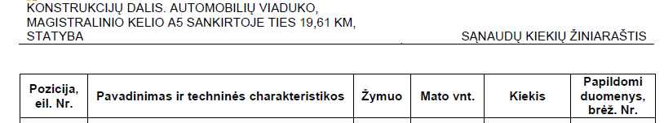  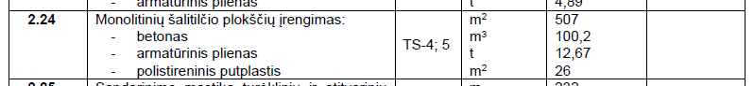  Projekto dalies SK-04_01 brėž.8939-XX-TDP-SK-04_01_B-21 pjūviuose matmenys nenurodyti.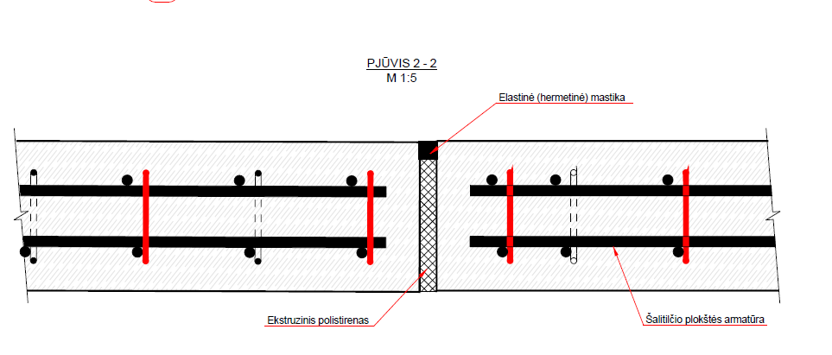  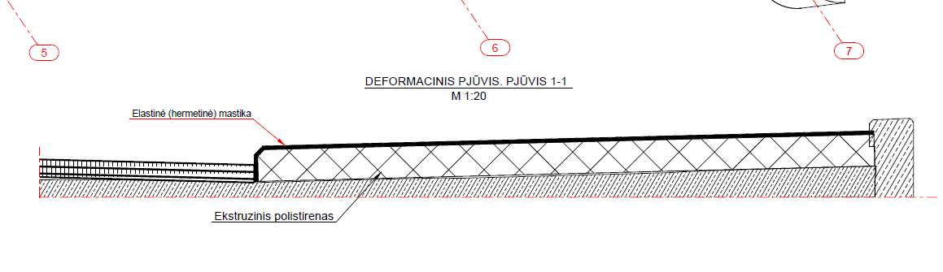  Patikslinkite, kokio storio polistirolas turi būti įvertintas poz.Nr.2.24. | Turi būti vertinamas 2 cm storio putplastis.
4. | Projekto dalies SA-02_01 „Sąnaudų kiekių žiniaraščio“ poz.Nr.1.26  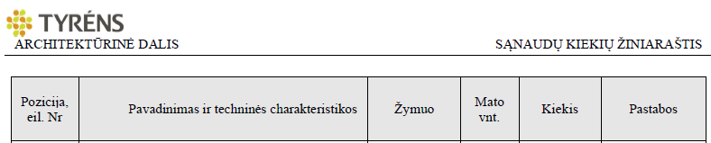  Pagal „2026-01-23_Atsakymai į paklausimus_Nr.3“ Atsakymą Nr.1 šią poziciją reikia įsivertinti.  Tačiau „Darbų kiekių žiniaraštyje“ 2026-01-27_DKZ_A5_16-23_km_V_v5.xlsx „DKŽ_1“ poz.Nr.1.26 kiekis nenurodytas.  Klausimas: Patikslinkite, kurioje „Darbų kiekio žiniaraščio“ pozicijoje įsivertinti šiuos darbus. | Pakoreguota DKŽ_1 eilutės 1.26 pozicija mato vienetai yra vnt., kiekis – 39 vnt.  Patikslintą DKŽ pridedame.
5. | Techninio projekto melioracijos dalies žiniaraštyje nurodyta "Karjerinis žvyras su k 3,0 m/d drenažo rinktuvų ir sausintuvų užpylimui - 9679 m3". Prašome patikslinti, ar tai nėra techninė klaida, arba paaiškinti, kam yra skirtas toks didelis karjerinio žvyro kiekis? | Žvyras numatytas sausintuvų ir perforuotų rinktuvų užpylimui. Statybų metu kiekis atitinkamai pagal esamus gruntus gali būti tikslinamas, įforminant nevykdomus darbus.
6. | Prie reikalavimų šulinių ketiniams dangčiams nurodyta, kad dangčiuose turi būti "atitinkami logotipai". Prašome patvirtinti, kad teisingai suprantame, jog atitinkami logotipai tai gamintojo numatyti atitinkami ženklinimai ir papildomi reikalavimai šulinių dangčių logotipams nėra keliami? | Ant liukų turi būti komunikacijos žymėjimas. Kiti reikalavimai nekeliami.
7. | Prašome patvirtinti, kad tiekėjai teikdami pasiūlymus savo nuožiūra gali vertintis numatytą tinklų įrengimo būdą, atitinkamai parenkant numatomas naudoti medžiagas? | Patvirtiname, rangovas pasirenka vamzdyno įrengimo būdą išskyrus vietas nurodytas projekte. Po magistraliniu keliu rekomenduojame vamzdžius įrengti mikrotuneliavimo būdu.
8. | Susisiekimo dalis. Magistralinio kelio rekonstravimas, jungiamųjų kelių statyba TDP  Sparninio bloko SPB-12 D/K įrengimas; Portalinio bloko įrengimas POB-12 V/A  prašome patikslinti 12.3.4. punktų kiekius - m3  - ar tai skirtingi gaminių tipai, ar galimos skaičiavimo klaidos m3.  12.3.4.8. Sparninio bloko SPB-12 D įrengimas 4 sk. vnt. 2 g/b – 2,48m³  12.3.4.9. Sparninio bloko SPB-12 K įrengimas 4 sk. vnt. 2 g/b – 2,48m³  12.3.4.10. Portalinio bloko POB-12V įrengimas 4 sk. vnt. 2 g/b – 1,35m³  12.3.4.11. Portalinio bloko POB-12A įrengimas 4 sk. vnt. 2 g/b – 1,31m³  5.3.11.6. Sparninio bloko SPB-12 D įrengimas 4 sk. vnt. 2 g/b – 1,242m³  5.3.11.7. Sparninio bloko SPB-12 K įrengimas 4 sk. vnt. 2 g/b – 1,242m³  5.3.11.8. Portalinio bloko POB-12V įrengimas 4 sk. vnt. 2 g/b – 0,677m³  5.3.11.9. Portalinio bloko POB-12A įrengimas 4 sk. vnt. 2 g/b - 0,656  6.3.8.6. Sparninio bloko SPB-12 D įrengimas 4 sk. vnt. 1 g/b – 0,62m³  6.3.8.7. Sparninio bloko SPB-12 K įrengimas 4 sk. vnt. 1 g/b – 0,62m³  6.3.8.8. Portalinio bloko POB-12V įrengimas 4 sk. vnt. 1 g/b – 0,33m³  6.3.8.9. Portalinio bloko POB-12A įrengimas 4 sk. vnt. 1 g/b - 0,32m³ | Pralaidų blokai įrengiami pagal taisykles KP PST 25 ir jose esančius kiekius, pagrindinis mato vienetas kuris atsispindi DKŽ yra blokų vnt. Pastabos bus ištrintos iš suvestinių kiekių žiniaraščio.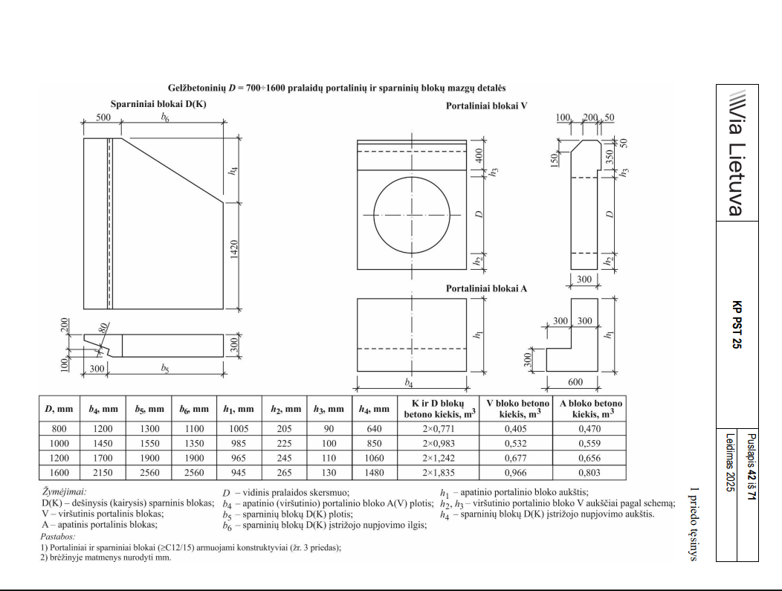
9. | 2026-01-27_DKZ_A5_16-23_km_V_v5 – DKŽ_2  Vandens nuvedimo dalyje, prie plastikinių vandens pralaidų įrengimo, yra įtraukta atskira eilutė „Apkabos pralaidoms“.  Tačiau projekto apraše nurodyta, kad movinėms plastikinių vamzdžių sandūroms su elastingais sandarinimo žiedais geotekstilė ir apkabos nenaudojamos.  Atsižvelgiant į tai, skaičiuojant movines plastikinių vamzdžių sandūras su elastingais sandarinimo žiedais - pildant DKŽ šios eilutės perteklinės.  Prašome patikslinti, ką šiose eilutėse tada reikėtų vertinti, arba jas panaikinti iš DKŽ. | Projekte galima naudoti tiek įmovines sandūras tiek su apkabomis, rangovas gali pasirinkti.
10. | J1K-002 KELIAS (2 DALIS 2,00-5,74 KM) ar 6.1.3 poz. reikia nusimatyti išardymo darbus? Aprašymas kaip įrengimo. | Žodis „išardymas“ pataisytas ankstesniu paklausimu.  Klausimas nebeaktualus
  6.1 Paruošiamieji darbai | 6.1.3 | Metalinių grotelių 1x1,5 m įtekėjimo šulinyje įrengimas ir išvežimas (žiūrėti žiniaraščio priedą dėl išvežimo) | vnt. | 1
11. | J2K KELIAS nėra dirvožemio atsivežimo iš sandėliavimo vietos | Prašome žiūrėti DKŽ_2 poz. 7.2.9, 7.2.11, 7.2 15
12 | Dėl neregių vedimo sistemos pėsčiųjų dviračių takuose. Paaiškinkite ką šiose pozicijose turi įsivertinti tiekėjai, ar atsijų pasluoksnio įrengimą ir trinkelių įrengimą? Skaldos pagrindai įvertinti kitose pozicijose, prie tako pagrindų įrengimo? Apjungiant viename įkainyje kelis darbus, tiekėjai gali suprasti skirtingai, dviprasmiškai.  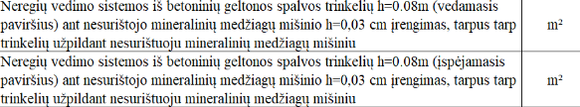 | Nurodyta darbų kiekyje „ Neregių vedimo sistemos iš betoninių geltonos spalvos trinkelių h=0.08m (įspėjamasis paviršius) ant nesurištojo mineralinių medžiagų mišinio h=0,03 cm įrengimas, tarpus tarp trinkelių užpildant nesurištuoju mineralinių medžiagų mišiniu“  Trinkelės, pagrindas ir tarpų užpildymas.
13. | Prijungčių kiekis daugiau nei vejos borto įrengimas. Ar teisingi kiekiai. | Pakoreguota DKŽ eilutė 11.5.7.  Patikslintą DKŽ pridedame.
14. | Prašome patikslinti rekultivuojamo ploto sutvirtinimo dirvožemio sluoksniu storį | Skaičiavimuose įvertinta 0,10 m.
*Čia ir kitur suinteresuoto (-ų) tiekėjo (-ų) prašymo (-ų) paaiškinti / patikslinti pirkimo dokumentus tekstas neredaguotas.
Pateikiami Pirkimo sąlygų paaiškinimai / patikslinimai laikomi neatsiejama Pirkimo sąlygų dalimi, ir jų nuostatos turi viršenybę prieš ankstesniuose Pirkimo dokumentuose išdėstytas nuostatas. Prašome jais vadovautis teikiant pasiūlymus.

